AN1637 scheda creata il 1 giugno 2026
Descrizione storico-bibliografica
*Almanacco per tutti per l'anno ... / compilato per cura del rag. Giacomo Sormanni. - Anno 1 (1867). - Milano : presso Luigi Cioffi e figlio, 1866. – 1 volume : ill. ; 16 cm. ((Annuale. - LO11377116
Autore: Sormanni, Giacomo

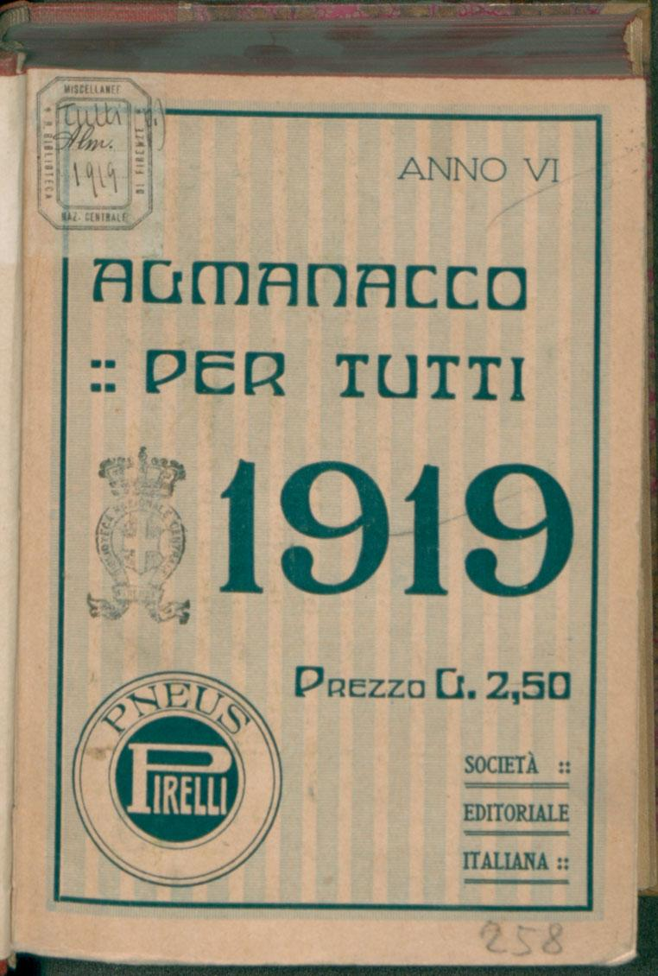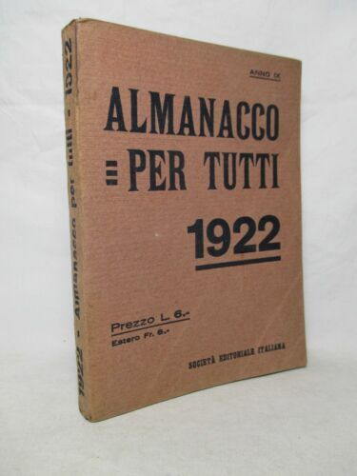
*Almanacco per tutti. - Anno 1 (1914)-anno 10 (1923). - Milano : Società Editoriale Italiana, [1913-1922]. – 10 volumi : ill.; 17 cm. ((Annuale. - In anno 7 (1920) presente complemento del titolo: Piccola enciclopedia per il 1920. - RML0015136
Soggetto: Guerra mondiale 1914-1918
Copia digitale: 6(1919)

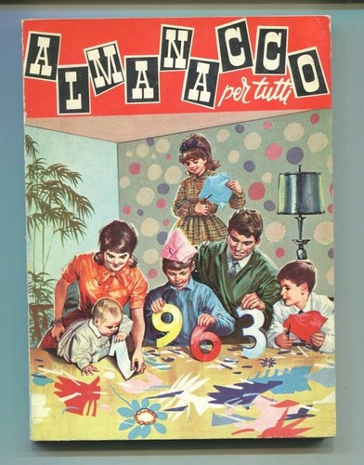
*Almanacco per tutti. - 1959-1967. - Torino : Tip. SEI, [1958?-1966?]. – 9 volumi : ill. ; 19 cm. ((Annuale. - Descrizione basata su: 1960. - TO00168504

Soggetto: Almanacchi – 1867-1967
Classe: D035.102

